高雄市政府工務局

「推動高雄市實驗建築論壇」

高雄厝運動KAOHAUS GO

（Bauhaus引領19世紀現代建築運動風潮，Kaohaus將復興高雄21世紀綠+橘色建築）

Green + Orange

主辦單位：高雄市政府工務局
承辦單位：樹德科技大學

舉辦時間：2016年10月21日（星期五）
辦理地點：高雄君鴻國際酒店41 樓星光廳【高雄市自強三路一號】
「推動高雄市實驗建築論壇」辦理計畫
- 緣起與目標
高雄一年有165天之氣溫高於30度，颱風季節豪大雨來襲常導致屋頂防水層損毀造成漏水，透天建築物因而常於屋頂加蓋鐵皮屋頂或於地面違建車庫採光罩，綠化減少蓄熱難散，反而惡化都市熱島效應，傳統建築往往不願為了綠化而犧牲容積，市容充斥著水泥和鐵皮，面對澇旱交替、熱島效應使PM2.5空氣汙染不易擴散以及高達12萬棟的違建等問題，縣市合併後創立了因應對策-「高雄厝計畫」，陸續創新了12項高雄厝政策工具，包含比中央更高標準之「高雄市綠建築自治條例」、放寬設置條件促進綠能產業之「高雄市建築物設置太陽光電設施辦法」以及鼓勵新舊建築均能綠建築改造之「高雄市高雄厝設計及鼓勵回饋辦法」等。
然而，建築應有更多的可能，除了現行的綠建築與高雄厝設計手法，是否能更進一步加入誘導式、智慧化、在地材料(貨櫃)的概念，例如屋頂是否有更能兼顧美學、消防與提升居民幸福感的設計方式? 除此之外，閒置空間活化已是全球趨勢，為先進國家主要的空間政策與潮流，本市尚有諸多使用年限不確定之公共設施保留地，應如何有效活化這些閒置空間?爰擬訂定「高雄市實驗建築設置辦法」，若能以各種建築手法搭建供公眾遊憩、參觀、展示、甚至特色民宿等空間，除了能以實驗方式驗證各種建築手法所帶來之成果，推廣各種因地制宜之現行政策工具與新建築概念，亦能有效活化本市閒置空間，有效合理利用，避免閒置浪費，加速推動市政建設，減少市府財政支出等。
「高雄厝運動 KAOHAUS GO–Green + Orange」辦理之目的，就是提倡升級版高雄厝2.0版及3.0版，其精神即是：不僅是綠建築(Green)，更要導入橘色人性設計(Orange)。「Kau」和「Haus」組成（「Kau」為「高雄厝」，「Haus」為「厝」之意），點出本次論壇的主要精神。
- 論壇邀請之專家學者
- 公務單位：
- 內政部營建署
- 內政部建築研究所
- 本府法制局
- 本府都市發展局
- 本府環境保護局
- 本府文化局
- 本府消防局
- 本府工務局
- 高雄市議會：
高雄市議會議員(合併直轄市議會第二屆)…依姓名筆畫排序
方信淵 | 李喬如 | 林瑩蓉 | 許崑源 | 陳麗娜 | 劉馨正
王聖仁 | 李雅靜 | 邱俊憲 | 許慧玉 | 陸淑美 | 蔡昌達
王耀裕 | 李順進 | 俄鄧‧殷艾 | 郭建盟 | 曾俊傑 | 蔡金晏
伊斯坦大‧貝雅夫‧正福 | 沈英章 | 唐惠美 | 陳明澤 | 曾麗燕 | 鄭光峰
何權峰 | 周玲妏 | 翁瑞珠 | 陳玫娟 | 黃天煌 | 鄭新助
吳益政 | 周鍾㴴 | 高閔琳 | 陳信瑜 | 黃石龍 | 蕭永達
吳銘賜 | 林民傑 | 康裕成 | 陳政聞 | 黃柏霖 | 鍾盛有
李長生 | 林宛蓉 | 張文瑞 | 陳美雅 | 黃香菽 | 簡煥宗
李雨庭 | 林武忠 | 張勝富 | 陳粹鑾 | 黃淑美 | 顏曉菁
李柏毅 | 林芳如 | 張漢忠 | 陳慧文 | 黃紹庭 | 羅鼎城
李眉蓁 | 林富寶 | 張豐藤 | 陳麗珍 | 劉德林 | 蘇炎城
- 公會團體：
- 建築師公會
中華民國全國建築師公會 | 宜蘭縣建築師公會 | 南投縣建築師公會
臺北市建築師公會 | 基隆市建築師公會 | 雲林縣建築師公會
新北市建築師公會 | 桃園縣建築師公會 | 嘉義縣建築師公會
臺中市建築師公會 | 新竹縣建築師公會 | 嘉義市建築師公會
臺中縣建築師公會 | 新竹市建築師公會 | 屏東縣建築師公會
台南市建築師公會 | 苗栗縣建築師公會 | 花蓮縣建築師公會
臺南縣建築師公會 | 彰化縣建築師公會 | 臺東縣建築師公會
高雄市建築師公會 | 福建金門馬祖地區建築師公會
- 高雄市不動產開發商業同業公會
- 高雄市大高雄不動產開發商業同業公會
- 高雄市建築經營協會
- 高雄市土木技師公會
- 高雄市結構工程工業技師公會
- 學術單位:
- 工業技術研究院 趙念慈博士
- 樹德科技大學室內設計系暨建築與室內設計研究所
- 正修科技大學建築與室內設計系
- 高苑科技大學建築系暨建築研究所
- 高雄大學創意設計與建築學系
- 東方學校財團法人東方設計學院室內設計系
- 國際商工建築科
- 岡山農工建築科
- 鳳山商工室內空間設計科
- 中正高工建築科
- 海青工商建築科、室內空間設計科
- 專家產業:
- 王家建築師事務所 王啟圳建築師(貨櫃建築設計)
- 太磊國際有限公司 陳賢霖總經理(太陽能系統整合)
- 士興科技股份有限公司 貨櫃建築部總經理阮正德(貨櫃建築製作)
- 東瑋營造有限公司負責人陳裕典(營造整合)
- 鬥市國際有限公司 林孟琪副總經理(貨櫃傢俱製作與再加值利用)
- 隆大營造股份有限公司 張董事博碩
- 福懋建設股份有限公司 涂理事長耀斌
- 張瑪龍、趙建銘、林子森、林柏諭、施邦興等多位建築師
- 其他相關建材產業(油漆、塗料、裝修等)
- 論壇時間與地點
- 時間：2016年10月21日（星期五）
- 地點：高雄君鴻國際酒店41 樓星光廳【高雄市自強三路一號】
- 展覽內容：高雄厝、立體綠化、太陽光電等效益海報及模型，建築師公會競圖模型等。
- 文宣:
「高雄厝運動 KAOHAUS GO–Green + Orange」
「實驗」，為了驗證某種理論，用種種人為的方法加以試驗，並觀察其變化。
如果，現在有一塊空地，可以跳脫現有的法令，
你（妳）想在上面蓋什麼樣的建築？
什麼是適合高雄的建築？
我們已有：太陽光電、景觀陽臺、立體綠化、雨水貯集、通用化設計空間…
還想到：家庭避難所、建築履歷、智慧電錶…
是否還可以有：多功能屋頂、貨櫃建築、解放立面…
以上，我們已想到的，沒想到的，不敢想的，都需要你（妳）的創新點子
讓我們在「推動高雄市實驗建築論壇」，一起大聲的說出來!
- 論壇流程表
高雄厝綠建築成果發表暨推動高雄市實驗建築論壇
時間 | 內容 | 主持人/報告人/與談人
08:30~09:00 | 來賓報到
09:00~09:10 | 開幕式與致詞
第一階段:高雄厝綠建築效益宣導及頒獎典禮
09:10~09:45 | 高雄厝成果發表 | 報告人:工務局黃總工程司志明
09:45~10:00 | 綠建築設計大獎頒獎典禮  頒發大阪建築士協會感謝狀 | 頒獎人:趙建喬局長
10:00~10:30 | 茶敘時間
第二階段:推動高雄市實驗建築論壇
10:30~11:30 | 【議題一】總論:  何謂實驗建築?國內外案例分享  --以各種建築手法搭建供公眾遊憩、參觀、展示、甚至特色民宿等空間，以實驗方式驗證各種建築手法所帶來之成果，推廣各種因地制宜之新建築概念。 | 引言人:趙建喬局長  報告人:大阪建築士協會  報告人:施邦興建築師  與談人: 中華民國室內設計裝修商業同業公會全國聯合會阮漢城前理事長、趙建銘建築師、周伯丞教授、黃琳琳教授 | (5分鐘)  (20分鐘)  (20分鐘)  (15分鐘)
11:30~12:00 | 綜合討論
12:00~13:00 | 午餐
13:00~14:00 | 【議題二】推動:  高雄推動實驗建築的條件與願景  --閒置空間活化已是全球趨勢，為先進國家主要的空間政策與潮流，本市尚有諸多使用年限不確定之公共設施保留地，應如何有效活化這些閒置空間? | 引言人:蘇俊傑處長  報告人: 劉崇聖建築師  報告人: 林柏諭建築師  與談人:高雄市不動產開發商業同業公會理事長、高雄市大高雄不動產開發商業同業公會理事長、建築經營協會理事長 | (5分鐘)  (20分鐘)  (20分鐘)  (15分鐘)
14:00~14:30 | 綜合討論
14:30~15:00 | 茶敘時間
15:00~16:00 | 【議題三】設計:  實驗建築的創意設計探討  --除了現行的綠建築與高雄厝設計手法，是否能更進一步加入誘導式、智慧化、在地材料(貨櫃)…等概念，發想更能兼顧美學、消防與提升居民幸福感的設計方式? | 引言人:張瑪龍建築師  報告人:趙念慈博士  報告人:王啟圳建築師  與談人: 劉崇聖建、辜達齊築師、曾瑞宏建築師 | (5分鐘)  (20分鐘)  (20分鐘)  (15分鐘)
16:00~16:30 | 綜合討論
16:30~17:00 | 總結與閉幕
- 位置圖：

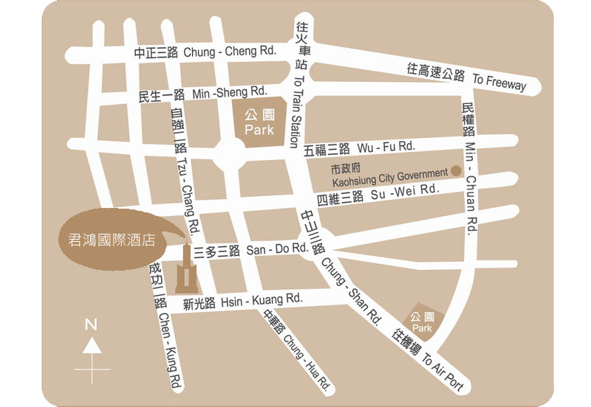
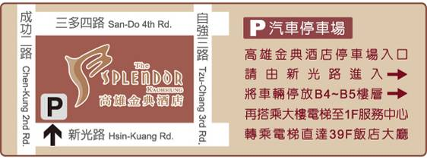
地點：高雄君鴻國際酒店41 樓星光廳
【高雄市自強三路一號／Tel：07-566-8000】

